ООО "НЦИ"

Региональный сегмент Единой государственной информационной системы в сфере здравоохранения Нижегородской области – «Медицинская информационная система Нижегородской области»
(РС ЕГИСЗ НО)
Руководство пользователя
Модуль «Коечный фонд»

Содержание
Перечень терминов и сокращений 4
1 Введение 5
1.1 Область применения 5
1.2 Краткое описание возможностей 5
1.3 Уровень подготовки пользователя 5
1.4 Перечень эксплуатационной документации, с которыми необходимо ознакомиться пользователю 5
2 Назначения и условия применения 6
2.1 Виды деятельности, функции, для автоматизации которых предназначено данное средство автоматизации 6
2.2 Условия, при соблюдении которых обеспечивается применение средства автоматизации 6
3 Подготовка к работе 7
3.1 Состав и содержание дистрибутивного носителя данных 7
3.2 Порядок запуска Системы 7
3.3 Смена пароля 10
3.4 Порядок проверки работоспособности 11
4 Модуль «Коечный фонд» 12
4.1 Управление коечным фондом 12
4.1.1 Общие сведения 12
4.1.2 Ведение коечного фонда 12
4.1.3 Контроль ведения коечного фонда 13
4.1.4 Выгрузка данных по коечному фонду 13
4.1.5 Структура таблицы Сведения об использовании коечного фонда 14
4.2 Описание полей 15
4.3 Отчет по коечному фонду в разрезе отделений 16
4.4 Отчёт Распределение коечного фонда по уровням и видам оплаты 18
5 Аварийные ситуации 24
5.1 Описание аварийных ситуаций 24
5.2 Действия в случае несоблюдения условий выполнения технологического процесса 25

Перечень терминов и сокращений
Термин, сокращение | Определение
АПУ | Амбулаторно-поликлиническое учреждение
АРМ | Автоматизированное рабочее место
РС ЕГИСЗ НО, Система | Региональный сегмент Единой государственной информационной системы в сфере здравоохранения Нижегородской области
ЕСИА | Единая система идентификации и аутентификации
ЛПУ | Лечебно-профилактическое учреждение
МО | Медицинская организация
МП | Медицинская помощь
ОМС | Обязательное медицинское страхование
ССМП | Станция скорой медицинской помощи
ЦОД | Центр обработки данных
ЭП | Электронная подпись

Введение

Область применения
Настоящий документ описывает порядок работы с модулем «Коечный фонд» (далее – Модуль, модуль), являющийся частью Регионального сегмента Единой государственной информационной системы в сфере здравоохранения Нижегородской области – «Медицинская информационная система Нижегородской области» (далее – Система, система).

Краткое описание возможностей
Модуль «Коечный фонд» предназначен для автоматизации учёта и распределения пациентов в медицинской организации, предназначенной для стационара, санатория, пансионата или любого другого учреждения круглосуточного пребывания пациентов.

Уровень подготовки пользователя
Пользователи модуля должны обладать квалификацией, обеспечивающей, как минимум:
- базовые навыки работы на персональном компьютере с графическим пользовательским интерфейсом (клавиатура, мышь, управление окнами и приложениями, файловая Система);
- базовые навыки использования стандартной клиентской программы (браузера) в среде Интернета (настройка типовых конфигураций, установка подключений, доступ к веб-сайтам, навигация, формы и другие типовые интерактивные элементы);
- базовые навыки использования стандартной почтовой программы (настройка учетной записи для подключения к существующему почтовому ящику, создание, отправка и получение e-mail).

Перечень эксплуатационной документации, с которыми необходимо ознакомиться пользователю
Перед началом работы пользователям рекомендуется ознакомиться с положениями данного Руководства пользователя в части своих функциональных обязанностей.

Назначения и условия применения

Виды деятельности, функции, для автоматизации которых предназначено данное средство автоматизации
Модуль «Коечный фонд» предназначен для автоматизации учёта и распределения пациентов в медицинской организации, предназначенной для стационара, санатория, пансионата или любого другого учреждения круглосуточного пребывания пациентов.

Условия, при соблюдении которых обеспечивается применение средства автоматизации
Доступ к функциональным возможностям и данным Модуля реализуется посредством веб-интерфейса. Работа пользователей Модуля осуществляется на единой базе данных ЦОД. Модуль доступен из любой организации (участника информационного обмена) при наличии канала связи в круглосуточном режиме.
Работа в Модуле выполняется через автоматизированные рабочие места персонала (в соответствии с местом работы, уровнем прав доступа к функциональным возможностям и данным Системы).
Настройка рабочего места (создание, настройка параметров работы в рамках МО, предоставление учетной записи пользователя) выполняется пользователем АРМ администратора МО. Настройка общесистемных параметров работы, конфигурация справочников выполняется пользователем АРМ администратора ЦОД.

Подготовка к работе

Состав и содержание дистрибутивного носителя данных
Система передается в виде функционирующего комплекса на базе средств вычислительной техники.
Система развертывается Исполнителем.
Работа в Системе возможна через следующие браузеры (интернет-обозреватели):
- Mozilla Firefox (рекомендуется);
- Google Chrome.
Перед началом работы следует убедиться, что установлена последняя версия браузера. При необходимости следует обновить браузер.

Порядок запуска Системы
Для входа в Систему необходимо выполнить следующие действия:
- Запустите браузер, например, Пуск → Программы → Mozilla Firefox. Отобразится окно браузера и домашняя страница;
.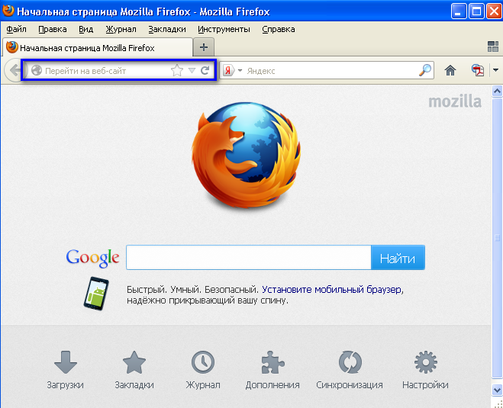
- Введите в адресной строке обозревателя IP-адрес страницы портала, нажмите клавишу [Enter]. На главной странице Системы отобразится перечень программных продуктов.
Адрес для подключения предоставляется администратором. Если страница Системы установлена в качестве домашней страницы, то она отобразится сразу после запуска браузера. Для удобства использования рекомендуется добавить адрес портала в закладки интернет-обозревателя, и/или сделать страницу портала Системы стартовой страницей.
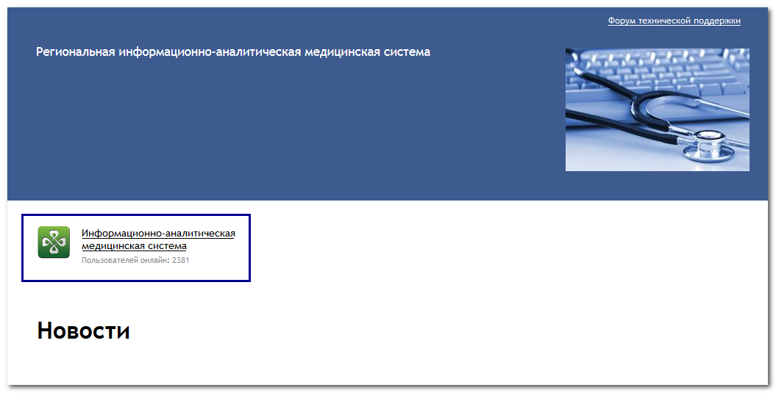
Перейдите по ссылке с наименованием Системы. Отобразится форма авторизации в Системе.
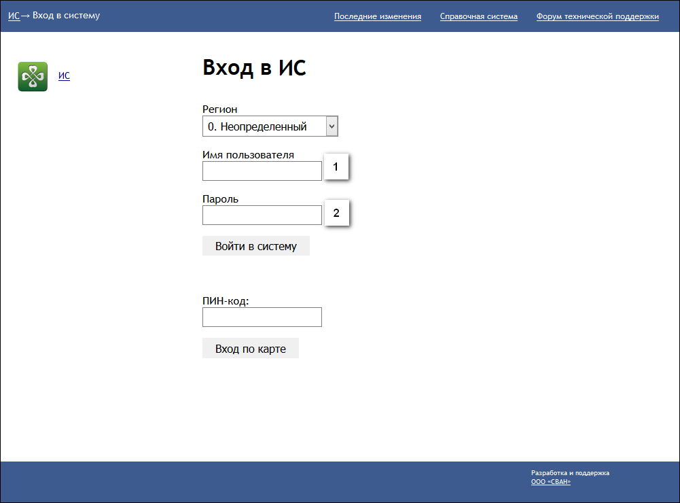
Авторизация в Системе возможна одним из способов:
- с использованием логина и пароля;
- с помощью ЭП (выбора типа токена и ввод пароля).
- через систему ЕСИА.
1. Способ:
- Введите логин учетной записи в поле Имя пользователя (1).
- Введите пароль учетной записи в поле Пароль (2).
- Нажмите кнопку Войти в систему.
2. Способ:
- Выберите тип токена.
- Введите пароль от ЭП в поле Пароль/Пин-код/Сертификат (расположенное ниже поля «Тип токена»). Наименование поля зависит от выбранного типа токена.
- Нажмите кнопку Вход по карте.
3. Способ:
- Перейдите по ссылке Вход через ИА ЕГИСЗ.
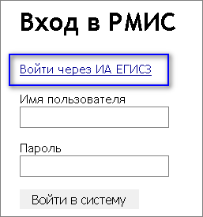
Будет выполнен переход на страницу авторизации через ЕСИА.
- Введите данные для входа, нажмите кнопку Войти.
Примечания
- Для авторизации с помощью токена на компьютере Пользователя предварительно должно быть установлено и запущено программное обеспечение для выбранного типа токена. Может потребоваться установка сертификатов пользователей администратором системы в программном обеспечении выбранного типа токена.
- Для авторизации через ЕСИА учетная запись пользователя должна быть связана с учетной записью человека в ЕСИА. Учетная запись пользователя должна быть включена в группу «Авторизация через ЕСИА».
При неправильном вводе имени пользователя и (или) пароля отобразится соответствующее сообщение. В этом случае необходимо повторить ввод имени пользователя и (или) пароля.
- Отобразится форма выбора МО.
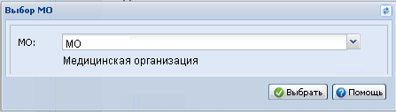
Укажите необходимую МО и нажмите кнопку Выбрать.
- Отобразится форма выбора АРМ по умолчанию.
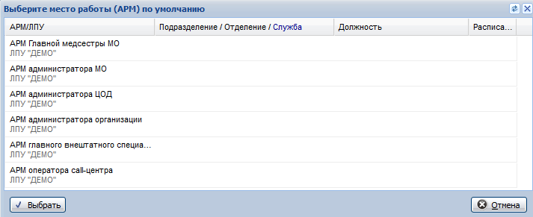
Примечание – Форма отображается, если ранее не было выбрано место работы по умолчанию, или при входе была изменена МО. После выбора места работы, указанный АРМ будет загружаться автоматически после авторизации.
Выберите место работы в списке, нажмите кнопку Выбрать. Отобразится форма указанного АРМ пользователя.

Смена пароля
При регистрации учетной записи администратор присваивает ей временный пароль. При первом входе в систему пользователь должен сменить временный пароль, выданный администратором.
После ввода имени пользователя, пароля и нажатия кнопки Войти в систему выполняется проверка актуальности пароля, как временного, так и постоянного.
Если истек срок действия временного пароля (срок действия пароля определяется настойками в параметрах системы, то отобразится сообщение пользователю: «Истек срок действия временного пароля. Обратитесь к Администратору системы». Далее процесс аутентификации не производится.
Если временный пароль прошел проверку на актуальность, на форме отображаются поля для смены пароля. Рядом с полями отобразится подсказка с требованиями к паролю (указывается минимальная длина и допустимые символы).
При смене временного пароля на постоянный (при первом входе в систему) выполняется проверка на соответствие пароля установленным требованиям безопасности (минимальная длина, пользовательский пароль должен отличаться от временного на указанное количество символов и т.д.).
Вход в систему возможен, если введен актуальный временный пароль, новый пароль соответствует всем требованиям (требования к паролю указаны в параметрах системы), значения полей «Новый пароль» и «Новый пароль еще раз» идентичны. В процессе ввода нового пароля рядом с полем должна отобразиться зеленая галочка, если введенный пароль удовлетворяет всем требованиям. В процессе подтверждения нового пароля рядом с полем «Новый пароль еще раз» отобразится зеленая галочка, если значения полей «Новый пароль» и «Новый пароль еще раз» идентичны.
При входе в систему происходит сохранение нового пароля.

Порядок проверки работоспособности
Для проверки работоспособности системы необходимо выполнить следующие действия:
- Выполнить авторизацию в Системе и открыть АРМ.
- Вызвать любую форму.
При корректном вводе учетных данных должна отобразиться форма выбора МО или АРМ, либо АРМ пользователя. При выполнении действий должно не должно отображаться ошибок, система должна реагировать на запросы пользователя, например, отображать ту или иную форму.

Модуль «Коечный фонд»

Управление коечным фондом

Общие сведения
Согласно общепринятому определению, Коечный фонд — это совокупность коек в стационарных медицинских организациях (больницах, родильных домах, специализированных диспансерах и прочих), предназначенных для обслуживания населения данной местности.
Управление коечным фондом МО позволяет оперативно получать информацию о текущей занятости коек в отделениях и движении пациентов, информацию о пациентах, занимающих койки, описание коечного фонда в разрезе палат разных категорий и расположения коек.
МО осуществляют следующие основные учетные действия:
- Формирование структуры МО.
- Внесение подробной информации о каждом отделении МО, в т. ч. и о коечном фонде (профиль койки, плановое количество коек и фактическое количество коек).
МО назначает лиц, ответственных за ведение коечного фонда (медицинские статистики, экономисты).

Ведение коечного фонда
Модуль Коечный фонд предназначен для автоматизации учёта и распределения пациентов в медицинской организации, является одной из основных функциональных составляющих медицинской информационной системы, предназначенной для стационара, санатория, пансионата или любого другого учреждения круглосуточного пребывания пациентов.
После того как сформирована Структура МО, необходимо внести информацию о койках. Информация о койках в стационаре учитывается на вкладке Коечный фонд на уровне отделения.
См. Структура МО: Коечный фонд.
Вкладка Коечный фонд содержит итоговые данные о распределении коек отделения по палатам и профилям, а также сведения о количестве коек, зарезервированных для больных, поступающих в стационар по направлению ССМП.
При вводе палатной структуры, обязательными для заполнения являются следующие данные:
- номер палаты;
- комфортность (обычная или повышенной комфортности);
- количество коек в палате; дата начала действия палаты.
При вводе коек по профилям, обязательными для заполнения являются следующие данные:
- профиль койки;
- количество коек по плану;
- дата начала действия.

Контроль ведения коечного фонда
Для контроля за ведением коечного фонда в системе предусмотрен ряд статистических отчётов, расположенных в каталоге отчетов Статистические отчеты - Стационар - Коечный фонд.

Выгрузка данных по коечному фонду
При выборе меню Стационар -> Выгрузка данных по коечному фонду отображается форма Выгрузка данных по коечному фонду.
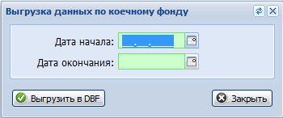
Для выгрузки данных:
- Выберите пункт меню Стационар -> Выгрузка данных по коечному фонду.
- Укажите период, за который требуется выгрузить данные.
- Нажмите кнопку Выгрузить в DBF.
По завершении формирования файла на форме появится гиперссылка для сохранения файла.
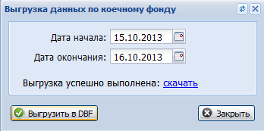
Нажмите на гиперссылку для сохранения файла, укажите путь на диске для сохранения файла.

Структура таблицы Сведения об использовании коечного фонда
№ | Имя поля | Комментарий | Тип
1 | STARTDATE | Дата начала отчетного периода | D8
2 | ENDDATE | Дата окончания отчетного периода | D8
3 | LPU | Код ЛПУ | N5.0
4 | SKIND | Тип услуги (тип стационара) | N2.0
5 | BEDPROF | Профиль койки | N3.0
6 | FAСT_BED | Количество коек на конец отчетного периода | N5.0
7 | AVG_BED | Среднее количество коек за отчетный период | N8.2
8 | ILL_BEG | Больных на начало периода | N6.0
9 | ENTERRED | Поступило больных всего | N6.0
10 | ENT_VILL | В том числе сельских жителей | N6.0
11 | ENT_BABY | В том числе детей до 18 лет | N6.0
12 | ENT_OLDMAN | В том числе лиц 60 лет и старше | N6.0
13 | ILL_IN | Переведено из других отделений | N6.0
14 | ILL_TO | Переведено в другие отделения | N6.0
15 | DRAWN | Выписано больных | N6.0
16 | ILL_OUT | Выбыло больных в круглосуточные стационары | N6.0
17 | ILL_OUT_D | Выбыло больных в дневные стационары | N6.0
18 | DEAD | Умерло больных | N6.0
19 | ILL_END | Больных на конец отчетного периода | N6.0
20 | BEDDAYS | Количество койко-дней (по графе 4 Ф. 007/У) | N7.0
21 | BEDDAYS13 | Количество койко-дней (по графе 13 Ф. 007/У) | N7.0
22 | BD_VILL | В том числе сельских жителей | N7.0
23 | BD_MOTHER | В том числе матери, ухаживающие за детьми | N7.0

Описание полей
- STARTDATE – дата начала отчетного периода.
- ENDDATE – дата окончания отчетного периода.
- LPU – код лечебно-профилактического учреждения. Заполняется значениями поля LPU.LPUCODE.
- SKIND – тип услуги. Для пакета HSP может принимать значения:
- 1 – круглосуточный стационар,
- 7 – дневной стационар при стационаре,
- 6 – дневной стационар при АПУ,
- 21 – дневной стационар на дому.
- BEDPROF – профиль койки. Заполняется значениями поля LPUPL.BEDPROF.
- FACT_BED – количество коек/мест на конец отчетного периода.
- AVG_BED – среднее количество коек/мест за отчетный период.
- ILL_BEG – больных на начало периода.
- ENTERRED – поступило больных всего.
- ENT_VILL– поступило сельских жителей.
- ENT_BABY – поступило детей до 18 лет.
- ENT_OLDMAN – поступило лиц от 60 лет и старше
- ILL_IN – переведено из других отделений.
- ILL_TO – переведено в другие отделения.
- DRAWN – выписано больных.
- ILL_OUT– выбыло больных в круглосуточные стационары. Заполняется для всех типов стационаров.
- ILL_OUT_D – выбыло больных в дневные стационары. За-полняется только для круглосуточного стационара.
- DEAD – умерло больных.
- ILL_END– больных на конец отчетного периода.
- BEDDAYS – количество койко-дней (по графе 4 учетных форм № 007/у-02 и № 007ДС/у-02).
- BEDDAYS13 – количество койко-дней (по графе 13 учетных форм № 007/у-02 и № 007ДС/у-02).
- BD_VILL – в том числе сельских жителей.
- BD_MOTHER – в том числе матери, ухаживающие за детьми.

Отчет по коечному фонду в разрезе отделений
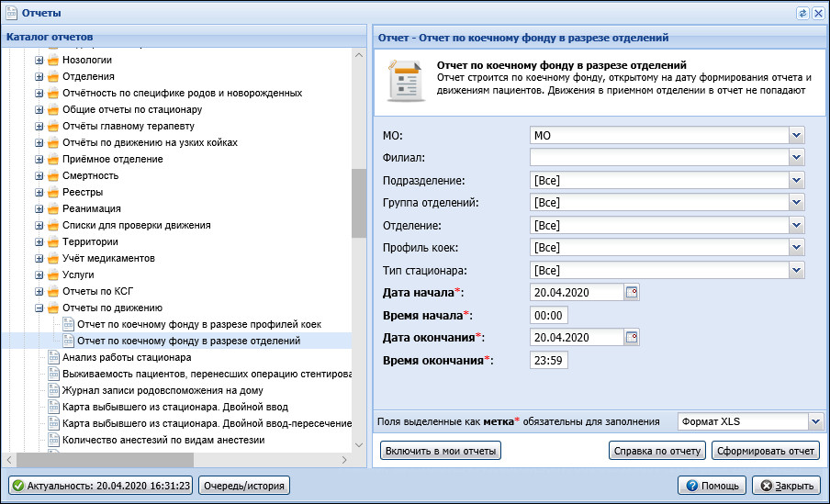
- МО - медицинская организация для формирования отчёта. По умолчанию - МО пользователя. Редактирование недоступно для пользователей и администраторов МО.
- Филиал - выбирается из выпадающего списка. По умолчанию - все. Доступен выбор нескольких значений. Отчёт формируется только по тем подразделениям (отделениям), которые относятся к данному филиалу. Отчёт формируется на основании данных филиалов, заполненных в разделе "16. Филиалы" (Паспорт МО - вкладка 2. Справочная информация - раздел 16. Филиалы).
- Подразделение - выбирается из выпадающего списка подразделений МО. По умолчанию - все.
- Группа отделений - выбирается из выпадающего списка групп отделений МО. По умолчанию - все.
- Отделение - выбирается из выпадающего списка отделений МО. По умолчанию - все. Выбираются приёмные отделения МО (форма 3. Приемное, поле "Приемное отделение").
- Профиль коек - выбирается из выпадающего списка. По умолчанию - все.
- Тип стационара - выбирается из выпадающего списка. По умолчанию - все.
- Дата, время начала - обязательные поля.
- Дата, время окончания - обязательные поля.
Выберите формат файла отчёта в выпадающем списке, нажмите кнопку Сформировать отчёт.
Для включения отчета в папку "Мои отчеты" нажмите кнопку Включить в мои отчеты.
Образец отчёта:
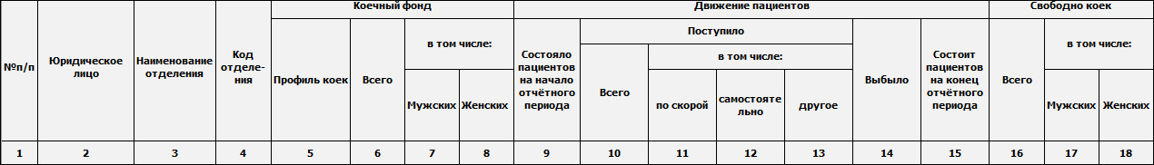
Комментарии к отчету:
- Отчет строится по коечному фонду, открытому на дату формирования отчета и движениям пациентов. Движения в приемном отделении в отчет не попадают.
- Столбец 1 № п/п.
- Столбец 2 Юридическое лицо.
- Столбец 3 Наименование отделения.
- Столбец 4 Код отделения.
- Раздел Коечный фонд
- Столбец 5 Профиль коек
- Столбец 6 Всего - учитывается количество открытых коек на дату по всем МО.
- Столбец 7 в том числе мужских - считается из столбца 4, женских.
- Столбец 8 в том числе женских - считается из столбца 4, мужских.
- Раздел Движение пациентов
- Столбец 9 Состояло пациентов на начало отчётного периода - учитывается количество открытых движений КВС на момент до времени начала периода отчета.
- Раздел Поступило:
- Столбец 10 Всего - учитывается количество движений в КВС, дата поступления попадает в период отчета.
    - Столбец 11 В том числе по скорой - считается из столбца 8, поле Кем доставлен - значение Скорая помощь.
    - Столбец 12 в том числе самостоятельно - считается из столбца 8, поле Кем доставлен - значение Самостоятельно.
    - Столбец 13 в том числе другое - считается из столбца 8, поле Кем доставлен = значение Все, кроме Скорая помощь и Самостоятельно.
- Столбец 14 Выбыло - учитывается количество движений в КВС, дата выписки попадает в период отчета.
- Столбец 15 Состоит пациентов на конец отчётного периода - учитывается количество открытых движений КВС на момент окончания периода отчета.
- Раздел Свободно коек
- Столбец 16 Всего - считается по формуле: столбец 4 минус столбец 12.
- Столбец 17 в том числе мужских - считается по формуле: столбец 5 минус из столбца 12, количество мужчин.
- Столбец 18 в том числе женских - считается по формуле: столбец 6 минус из столбца 12, количество женщин.

Отчёт Распределение коечного фонда по уровням и видам оплаты
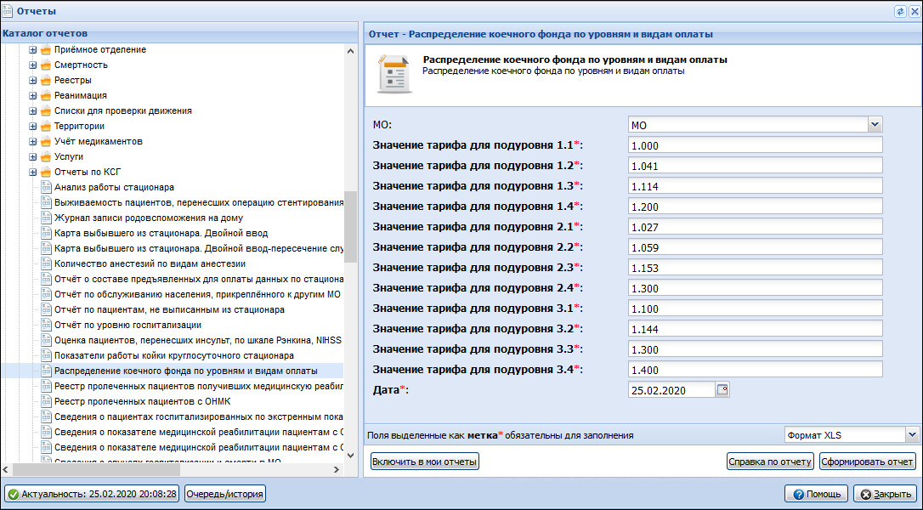
Условия формирования отчёта задаются в полях:
- МО - медицинская организация для формирования отчета. По умолчанию МО пользователя. Редактирование недоступно для пользователей и администраторов МО.
- В полях фильтра Значение тарифа для подуровня необходимо ввести значения тарифов. По умолчанию установлено значение из Приложения 13 к Тарифному соглашению на 2019 год (в редакции изменений от 27.09.2019 – распространяются на правоотношения, возникшие с 01.09.2019):
- Значение тарифа для подуровня 1.1 - поле для ввода числа.
- Значение тарифа для подуровня 1.2 - поле для ввода числа.
- Значение тарифа для подуровня 1.3 - поле для ввода числа.
- Значение тарифа для подуровня 1.4 - поле для ввода числа.
- Значение тарифа для подуровня 2.1 - поле для ввода числа.
- Значение тарифа для подуровня 2.2 - поле для ввода числа.
- Значение тарифа для подуровня 2.3 - поле для ввода числа.
- Значение тарифа для подуровня 2.4 - поле для ввода числа.
- Значение тарифа для подуровня 3.1 - поле для ввода числа.
- Значение тарифа для подуровня 3.2 - поле для ввода числа.
- Значение тарифа для подуровня 3.3 - поле для ввода числа.
- Значение тарифа для подуровня 3.4 - поле для ввода числа.
- Дата - дата, на которую формируется отчет. Обязательное поле. По умолчанию - текущая дата.
Выберите формат файла отчёта в выпадающем списке, нажмите кнопку Сформировать отчёт.
Для включения отчета в папку "Мои отчеты" нажмите кнопку Включить в мои отчеты.
Образец отчёта:
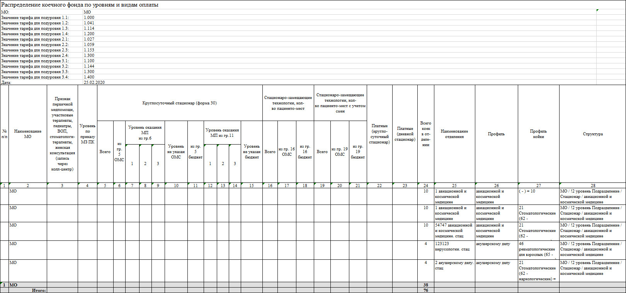
Комментарии к отчёту:
- В отчет попадают действующие на дату формирования отчета МО. Отчёт сформируется пустым, если МО закрыта, а также в случае работы МО-правопреемника на дату формирования отчета.
- Данные в отчете расположены по возрастанию наименования МО.
- После всех отделений каждой МО отображается строка "Итого по МО" (выделена бледно-серым цветом).
- В конце отчета отображается строка "Итого по региону".
- Внутри одной медицинской организации отделения отсортированы:
- по типу стационара: сначала круглосуточный стационар, затем дневной стационар при стационаре, затем дневной стационар при поликлинике;
- по виду оплаты: сначала ОМС, затем местный бюджет, затем платные;
- по возрастанию наименования профиля отделения (без кода);
- по возрастанию наименования отделения (с кодом).
- В отчет попадают действующие на дату формирования отчета МО. Отчёт сформируется пустым, если МО закрыта, а также в случае работы МО-правопреемника на дату формирования отчета.
- Столбец 1 № п/п - нумерация медицинских организаций по порядку (см. итоговые строки по медицинским организациям).
- Столбец 2 Наименование МО - указывается краткое наименование медицинской организации.
- Столбец 3 Признак первичной медпомощи, участковые терапевты, педиатры, ВОП, стоматологи - терапевты, женская консультация (запись через колл-центр) - указывается значение "1" при наличии в паспорте МО сведений о фондодержании. Данные в этой ячейке отображены только в итоговой строке по МО.
- Столбец 4 Уровень по приказу МЗ ПК - указывается уровень МО в соответствии со значением тарифа без указания кода отделений и кода профиля отделения. Данные в этой ячейке отображены только в итоговой строке по МО.
- Раздел Круглосуточный стационар (форма 30):
- Столбец 5 Всего - считается сумма столбцов 6 и 10.
- Столбец 6 из гр. 5 ОМС - считается сумма столбцов 7, 8, 9.
- Подраздел Уровень оказания МП из гр. 6:
  - Столбец 7 1 - учитывается количество действующих на дату коек в отделении с типом стационара "Круглосуточный стационар". На вкладке Финансирование должен быть указан вид оплаты "ОМС" и значение тарифа в отделении соответствующее значению подуровня 1.1, либо 1.2, либо 1.3, либо 1.4 (заданному в фильтрах). Суммируются все открытые койки по состоянию на дату формирования отчета.
  - Столбец 8 2 - учитывается количество действующих на дату коек в отделении с типом стационара "Круглосуточный стационар". На вкладке Финансирование должен быть указан вид оплаты "ОМС" и значение тарифа в отделении соответствующее значению подуровня 2.1, либо 2.2, либо 2.3, либо 2.4 (заданному в фильтрах). Суммируются все открытые койки по состоянию на дату формирования отчета.
  - Столбец 9 3 - учитывается количество действующих на дату коек в отделении с типом стационара "Круглосуточный стационар". На вкладке Финансирование должен быть указан вид оплаты "ОМС" и значение тарифа в отделении соответствующее значению подуровня 3.1, либо 3.2, либо 3.3, либо 3.4 (заданному в фильтрах). Суммируются все открытые койки по состоянию на дату формирования отчета.
- Столбец 10 Уровень не указан ОМС - учитывается количество действующих на дату коек в отделении с типом стационара "Круглосуточный стационар". На вкладке Финансирование должен быть указан вид оплаты "ОМС", у которых нет значения тарифа. Суммируются все открытые койки по состоянию на дату формирования отчета.
- Столбец 11 из гр. 5 бюджет - считается сумма столбцов 12, 13, 14.
- Подраздел Уровень оказания МП из гр.11:
- Столбец 12 1 - учитывается количество действующих на дату коек в отделении с типом стационара "Круглосуточный стационар". На вкладке Финансирование должен быть указан вид оплаты "Местный бюджет", и на форме Отделение: редактирование в поле Уровень оказания МП должно быть указано значение 1. Первый уровень. Суммируются все открытые койки по состоянию на дату формирования отчета.
- Столбец 13 2 - учитывается количество действующих на дату коек в отделении с типом стационара "Круглосуточный стационар", На вкладке Финансирование должен быть указан вид оплаты "Местный бюджет", и на форме Отделение: редактирование в поле Уровень оказания МП должно быть указано значение 2 Второй уровень, либо значение 2.1. Суммируются все открытые койки по состоянию на дату формирования отчета.
- Столбец 14 3 - учитывается количество действующих на дату коек в отделении с типом стационара "Круглосуточный стационар". На вкладке Финансирование должен быть указан вид оплаты "Местный бюджет", и на форме Отделение: редактирование в поле Уровень оказания МП должно быть указано значение 3 Третий уровень, либо значение 3.1. Суммируются все открытые койки по состоянию на дату формирования отчета.
- Столбец 15 Уровень не указан бюджет - учитывается количество действующих на дату коек в отделении с типом стационара "Круглосуточный стационар". На вкладке Финансирование должен быть указан вид оплаты "Местный бюджет", и не указан уровень на форме Отделение: редактирование в поле Уровень оказания МП. Суммируются все открытые койки по состоянию на дату формирования отчета.
- Раздел Стационаро-замещающие технологии, кол-во пациенто-мест:
- Столбец 16 Всего - считается сумма столбцов 17 и 18.
- Столбец 17 из гр. 16 ОМС - учитываются фактически развернутые в пределах сметы койки (без учета смен), включая свободные койки и койки, временно свернутые в связи с ремонтом, карантином и другими причинами, в соответствии с приказом МО. Не учитываются приставные койки, развернутые в палатах, коридорах и т.д. в связи с переполнением отделения. Учитывается значение поля Количество (факт) (структура МО - уровень отделения - вкладка "Коечный фонд" - раздел "Койки по профилю"). У данного отделения на вкладке Финансирование в поле Вид оплаты должно быть указано значение ОМС.
- Столбец 18 из гр. 16 бюджет - учитываются фактически развернутые в пределах сметы койки (без учета смен), включая свободные койки и койки, временно свернутые в связи с ремонтом, карантином и другими причинами, в соответствии с приказом МО. Не учитываются приставные койки, развернутые в палатах, коридорах и т.д. в связи с переполнением отделения. Учитывается значение поля Количество (факт) (структура МО - уровень отделения - вкладка "Коечный фонд" - раздел "Койки по профилю"). У данного отделения на вкладке Финансирование в поле Вид оплаты должно быть указано значение Местный Бюджет.
- Раздел Стационаро-замещающие технологии, кол-во пациенто-мест с учетом смен:
- Столбец 19 Всего - считается сумма столбцов 20 и 21.
- Столбец 20 из гр. 19 ОМС - считается число коек из столбца 17, умноженное на количество смен. Учитывается количество смен на форме Количество смен койки (структура МО - Отделение - вкладка "Смены койки").
- Столбец 21 из гр. 19 бюджет - считается число коек из столбца 18, умноженное на количество смен. Учитывается количество смен на форме Количество смен койки (структура МО - Отделение - вкладка "Смены койки").
- Столбец 22 Платные (круглосуточный стационар) - учитываются койки с типом финансирования "Платные" и типом стационара "Круглосуточный".
- Столбец 23 Платные (дневной стационар) - учитываются койки с типом финансирования "Платные" и типом стационара "Дневной стационар при стационаре", "Дневной стационар при поликлинике".
- Столбец 24 Всего коек в отделении - учитываются все открытые койки с данным профилем (столбец предназначен для поиска отделений, на которых нет действующего на дату финансирования - в этом случае койки отображены только в данном столбце).
- Столбец 25 Наименование отделения - указывается наименование отделения (с кодом).
- Столбец 26 Профиль - указывается профиль отделения из формы Коечный фонд, при отсутствии - учитывается профиль отделения с формы Отделение: редактирование.
- Столбец 27 Профиль койки - указывается профиль койки (с кодом) с формы Коечный фонд.
- Столбец 28 Структура - указывается адрес отделения по структуре МО.

Аварийные ситуации

Описание аварийных ситуаций
Надежность Системы обеспечивается при следующих аварийных ситуациях:
- отказ Системы;
- сбой Системы.
Отказом Системы следует считать событие, состоящее в утрате работоспособности Системы и приводящее к невыполнению или неправильному выполнению контрольных примеров или задач функциональных модулей.
Сбоем Системы следует считать событие, состоящее во временной утрате работоспособности Системы и характеризуемое возникновением ошибки при выполнении контрольных примеров или задач функциональных модулей.
В Системе предусмотрено автоматическое восстановление обрабатываемой информации в следующих аварийных ситуациях:
- программный сбой при операциях записи-чтения;
- разрыв связи с клиентской программой (терминальным устройством) в ходе редактирования/обновления информации.
В Системе предусмотрена возможность ручного восстановления обрабатываемой информации из резервной копии в следующих аварийных ситуациях:
- физический выход из строя дисковых накопителей;
- ошибочные действия обслуживающего персонала.
В Системе предусмотрено автоматическое восстановление работоспособности серверной части Системы в следующих ситуациях:
- штатное и аварийное отключение электропитания серверной части;
- штатная перезагрузка Системы и загрузка после отключения;
- программный сбой общесистемного программного обеспечения, приведший к перезагрузке Системы.
В Системе предусмотрено полуавтоматическое восстановление работоспособности серверной части Системы в следующих аварийных ситуациях:
- физический выход из строя любого аппаратного компонента, кроме дисковых накопителей – после замены компонента и восстановления конфигурации общесистемного программного обеспечения;
- аварийная перезагрузка системы, приведшая к нефатальному нарушению целостности файловой системы – после восстановления файловой системы.
Для восстановления Системы после отказа или сбоя, необходимо сначала устранить причину отказа/сбоя (заменить неисправное оборудование, устранить системные ошибки и др.), а затем предпринять следующие действия:
- установить операционную систему, а затем – соответствующий пакет обновления; проверить правильность работы домена.
- установить СУБД, а затем – соответствующий пакет обновления.
- восстановить базу данных из резервной копии; перезагрузить сервер после восстановления базы данных.
- проверить доступность Системы; чтобы убедиться в правильности работы, запустите сценарий проверки основных функций.
- активировать возможность работы пользователей в штатном режиме.
В случае отказа или сбоя Системы, связанного с неисправностью оборудования, работы проводит Администратор Заказчика.
В случае отказа или сбоя Системы, связанного с системной ошибкой, работы проводит Администратор Исполнителя.

Действия в случае несоблюдения условий выполнения технологического процесса
При работе с Системой пользователю могут отображаться сообщения нескольких типов:
- сообщение об успешном завершении действия;
- сообщение об ошибке;
- предупреждение;
- сообщение о неисправности системы.
Сообщение об успешном завершении действия содержит краткое резюме операции. Для закрытия сообщения нажмите кнопку ОК.
Сообщение об ошибке отображается в случае, когда дальнейшее выполнение действия в Системе невозможно. Как правило, в таком сообщении содержится краткое описание причины возникновения ошибки. Для закрытия сообщения об ошибке нажмите кнопку ОК.
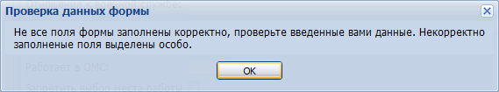
Предупреждение отображается в том случае, если действия, совершенные оператором, могут повлечь за собой какие-либо особенности в выполнении операции, но не приведут к ошибке. Например, если оператор укажет у сотрудника ставку менее 0,1, то отобразится сообщение, что такая ставка не будет учитываться при выгрузке. Для того чтобы продолжить выполнение действия, нажмите кнопку Да/Продолжить. Для того чтобы прекратить действие, нажмите кнопку Нет/Отмена.
В случае возникновения ошибки о неисправности системы, пользователю системы следует обратиться к администратору системы.
Администратор системы для решения проблем обращается к эксплуатационной документации, настоящему руководству, онлайн справочной системе.
В случае невозможности разрешения ситуации следует обратиться в техническую поддержку.
Лист регистрации изменений
Изм. | Номера листов (страниц) |  |  |  | Всего  листов (страниц) в доку-  менте | Номер доку-  мента | Входящий номер сопроводи-  тельного документа и дата | Под-  пись | Дата
 | изменен-  ных | заменен-  ных | новых | аннулиро-  ванных

